
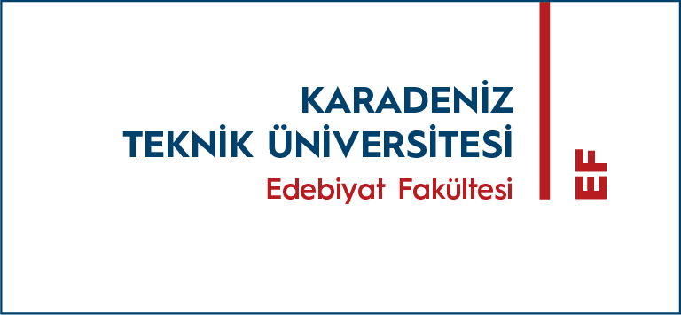
ÖĞRENİM KAZANIMLARI ÖLÇME VE DEĞERLENDİRME RAPORU
Dersin Kodu ve Adı
Dersin Yılı ve Dönemi
Dersin Sorumlusu

DERSİN PROGRAM ÖĞRENİM KAZANIMLARINA (PÖK) KATKI DÜZEYİ
PÖÇ-3:
PÖÇ-7:
*Gerektiği kadar uzatılabilir.
 | DERSİN ÖĞRENİM KAZANIMLARI | ÖY
ÖK-1:
ÖK-2:
ÖK-3:
ÖK-4:
ÖK-5:
ÖK-6:
* ÖY: Ölçme ve değerlendirme yöntemi (1: Yazılı Sınav, 2: Sözlü Sınav, 3: Ev Ödevi, 4: Laboratuvar Çalışması/Sınavı, 5: Seminer / Sunum, 6: Dönem Ödevi / Proje),ÖK: Öğrenim Kazanımı.
SORU | VİZE SINAVI SORULARI | ÖK
1
2
3
4
*Gerektiği kadar uzatılabilir.
SORU | FİNAL SINAVI SORULARI | ÖK
1
2
3
4
*Gerektiği kadar uzatılabilir.

